اتم ها و مالیکولها
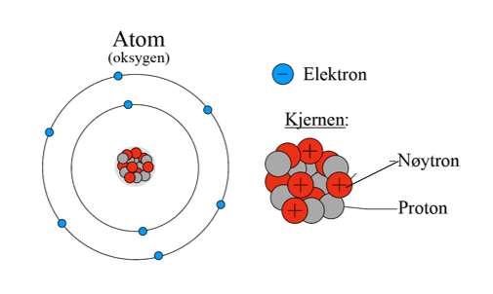
Figur 1. NAFO

اتم ها خشت های کوچک ساختمانی اند که همه اشیای اطراف ما از آنها بنا یافته اند. اتم ها از تکه های ریز درست شده که به آنها ذرات می گویند. ذرات با چارج مثبت پروتون ها نامیده می شود وبه ذرات که چارج منفی دارند الکترونها گفته می شود. ذرات که هیچ چارج ندارند نیوترون نام دارد. هسته اتم که در مرکز آن قرار دارد، از پروتونها و نیوترونها تشکیل گردیده است. الکترونها به دور هسته در حرکت اند.

اتم ها آنقدر کوچک اند که ما آنها را با چشم دیده نمی توانیم. بنابر این ما مودل ها را استفاده می کنیم تا نشان دهیم که اتم ها چگونه به نظر می رسند. یک مودل صورت ساده واقعیت است. مودل که درین مورد بیشتر استفاده میشود، مودل قشری یا مداری است. در مودل قشری الکترون ها در قشر ها با فاصله های مختلف از هسته قرار می گیرند. در درونی ترین قشر فقط برای دو الکترون جا وجود دارد. در قشر دومی برای هشت الکترون جا وجود دارد. در یک اتم اکسیجن که هشت الکترون دارد، دو الکترون در داخلی ترین قشر و شش الکترون دیگر در قشر دومی قرار می گیرند.
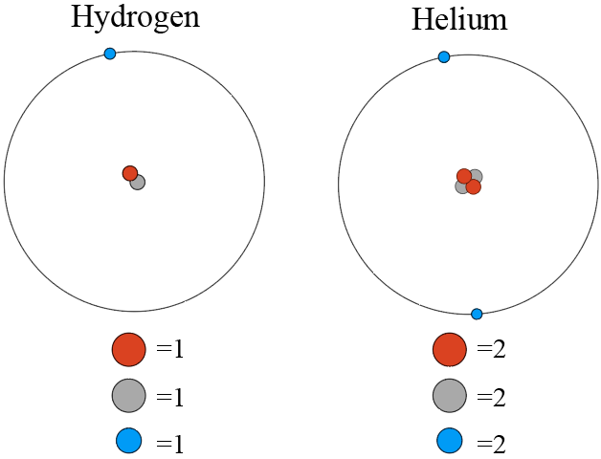
Figur 2: NAFO

عناصرهایدروجن و هلیوم دارای ساده ترین اتم ها ست. هایدروجن یک پروتون و یک نیوترون در هسته دارد و یک الکترون که بدور هسته می چرخد. چارج منفی الکترون معادل است با چارج مثبت پروتون طوریکه اتم هایدروجن خنثی می باشد. به این معنی که اتم هایدروجن چارج ندارد. اتم ها خنثا می باشند. اتم هلیون دو پروتون، دو نیوترون و دو الکترون دارد، و کمی از اتم هایدروجن بزرگتر می باشد.

یک ماده که از یک تیپ اتم بوجود می أید عنصر نامیده می شود. تعداد پروتونها در هسته یک اتم نوعیت عنصر را تعیین می کند. در طبیعت ۹۲عنصر وجود دارد. تمام عناصر با یک سمبول نوشته می شوند. سمبول یک عنصر از یک یا دو حرف تشکیل می شود. اکسیجن ($O$)، هایدروجن ($H$)، طلا ($Au$) و نقره ($Ag$) نمونه های عناصر اند.
بسیاری از اتم ها میخواهند باهم باشند. علت آن این است که اتم ها می توانند قشر و یا مدار آخری خود را پر نمایند. این کار را اتم ها با اشتراک گذاری الکترون ها انجام می دهند. چند اتم که الکترونها را به اشتراک می گذارند، مالیکول می گویند. دو اتم هایدروجن می توانند الکترونهای خود را به اشتراک بگذارند. بدینصورت قشری بیرونی آنها دو الکترون می یابند و مشبوح می گردند. دو اتم هایدروجن ($H$) یک مالیکول هایدروجن را بوجود می آورند ($H_{2}$). آب هم یک مالیکول است، با یکجا شدن دو اتم هایدروجن ($H$) با یک اتم اکسیجن ($O$) یک مالیکول آب (H₂O) تشکیل می شود.
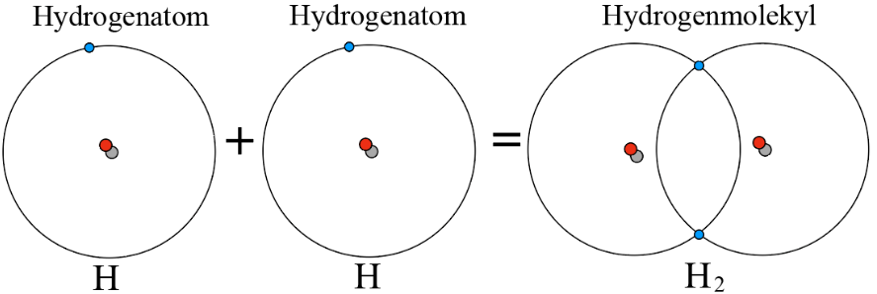
Figur3 : NAFO

تمرینات اتم ها و مالیکولها

کلمات را بگونه ای که جملات صحیح از آنها ساخته شود، ترتیب دهید.

کلمات را از این چهارچوب انتخاب کنید:

نیترونها | هسته ذرات | اتم ها
مودل ها | پروتونها | الکترونها همان الکترونها

ـــــــ خشت ساختمانی کوچک که همه چیزهای دور و پیش ما را ساخته است. آنها از تکه های کوچکی درست شده اند

که آنها را ــــــــــــ می گویند. ــــــــ ذرات اند با چارج مثبت و درات که چارج منفی دارند ـــــــــــ می نامند. ــــــــــ

ذرات اند که چارج برقی ندارند. ـــــــــــ از پروتونها و نیوترونها ساخته شده است.

ــــــــــــ بدور هسته حرکت می کنند. ما ـــــــ را بکار می بریم تا بفهمیم که اتم ها چگونه یه نظر می رسند.

